ООО «Алнико»

Система электронной очереди Smart-Q.
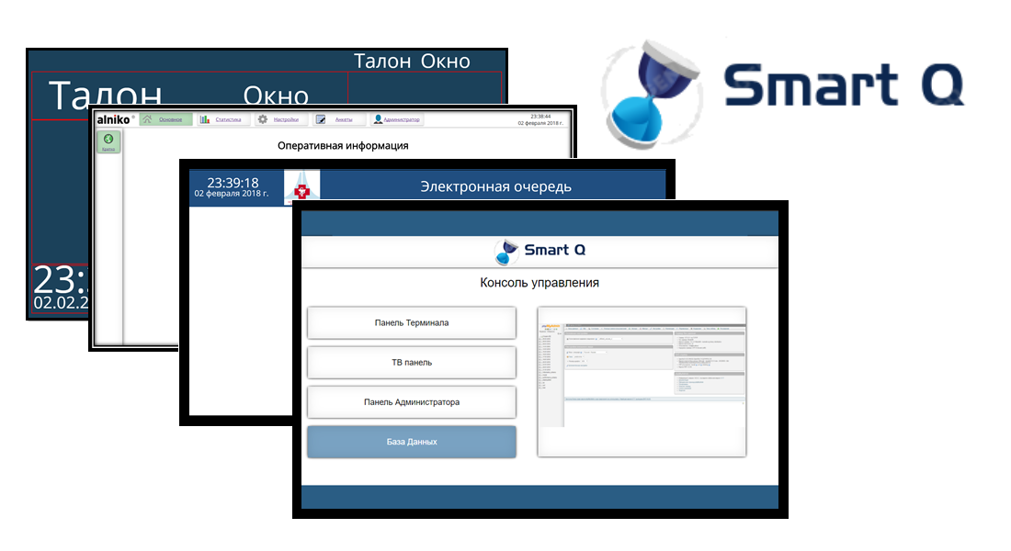

Инструкция по установке
Версия 1.0

www.alniko.ru 2018г.
Скачивание архива программы с дополнительным программным обеспечением.

Для скачивания последнего дистрибьютива с ПО «Система электронной очереди Smart-Q», перейдите по ссылке и укажите удобное место для сохранения архива на вашем ПК.

Для дальнейшей установки, на ПК должен быть установлен локальный веб-сервер. Для примера будем считать что папка локального веб сервера, на которой буду хранится исполняемые файлы будет называться htdocs. Также на ПК должен быть установлен браузер, желательно с поддержкой всех текущих web технологий.

После скачивания , разархивируйте в удобное место файлы из архива. Все дальнейшие действия производятся из этого места (папки)
Далее совершаете пошагово:
1)Перемещаете папку htdocs, находящуюся в разархивируемой папке, в папку C:/локальный веб сервер /папка с исполняемыми файлами. Соглашаетесь на все вопросы об изменении и перезаписи файлов.
2)Запускаете программу локального веб сервера.
3)Открываете браузер, и переходите по ссылке:
http://localhost/
В открывшемся меню жмете «База данных и вводите пару Логин\пароль admin\1
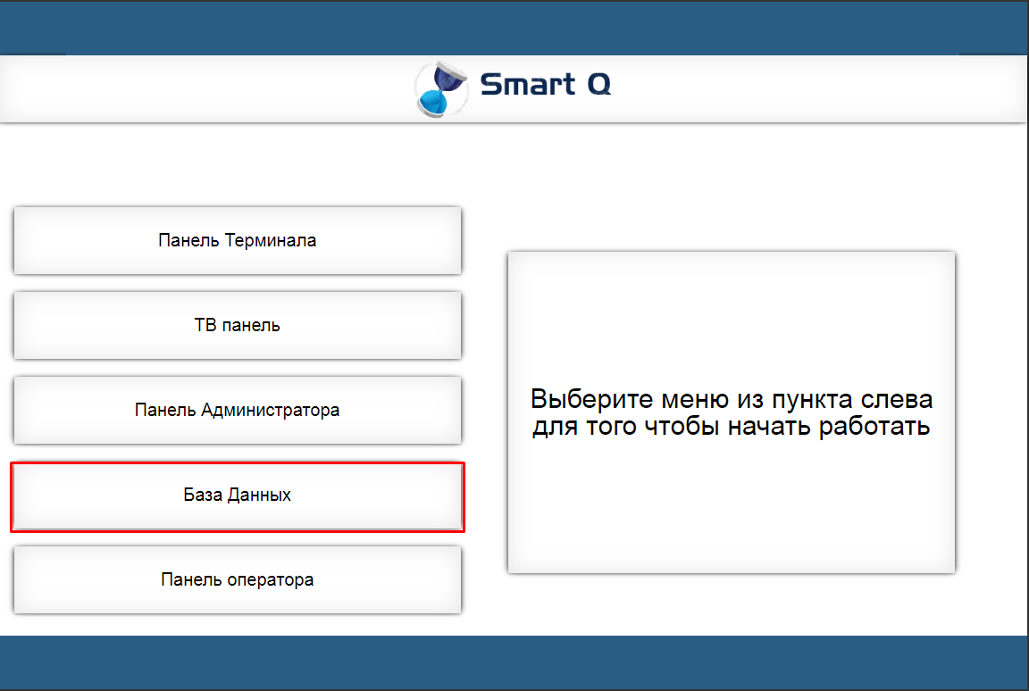
6)В открывшейся программе жмем «Базы данных»
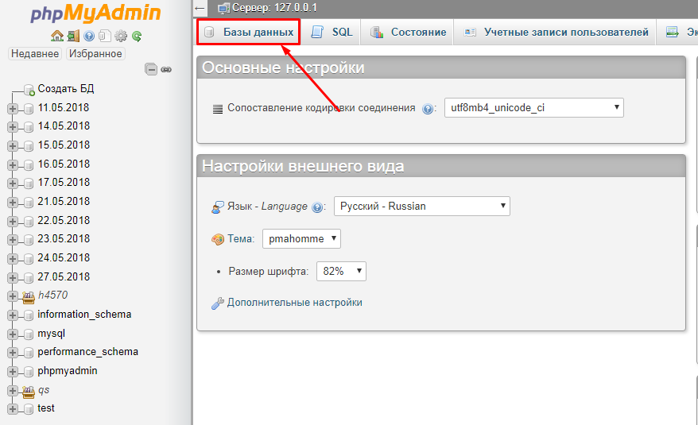
7)На следующей странице ставим настройки как на рис. И жмем «Создать»
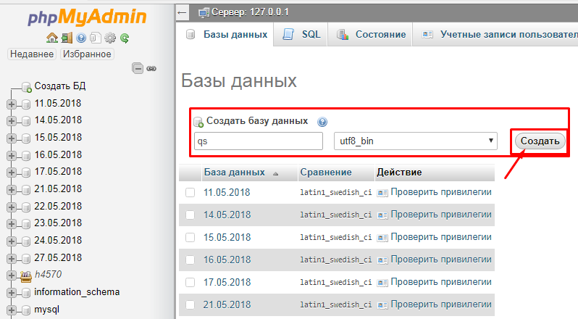
8)В открывшемся меню, жмем «Импорт»
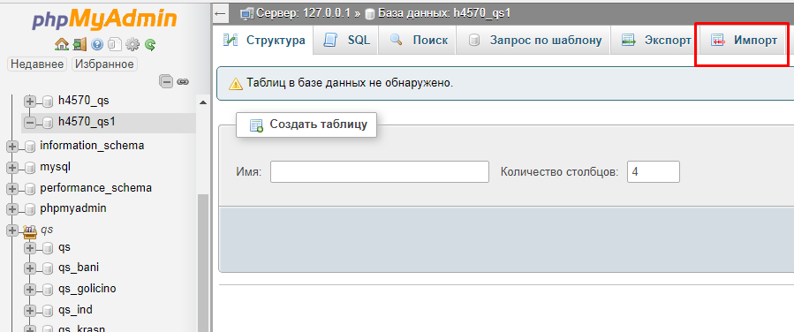
9)В открывшемся меню жмем кнопку «Выберите файл». Откроется окно в котором нужно будет указать файл «qs.sql» который находится в папке: C:/локальный веб сервер /папка с исполняемыми файлами/.
Далее в нижней части окна жмем кнопку «Вперед»

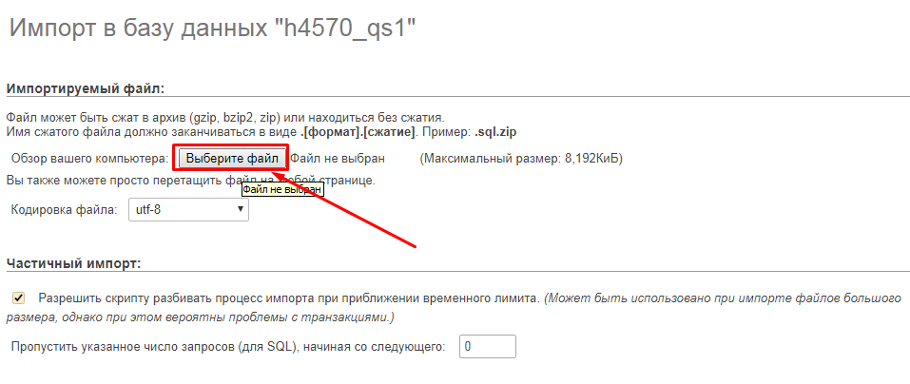
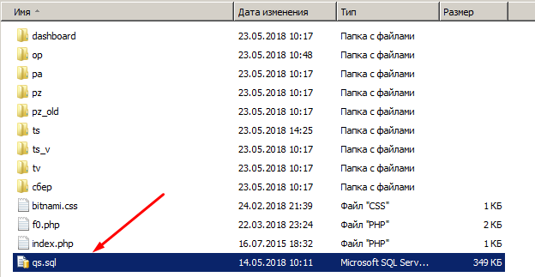
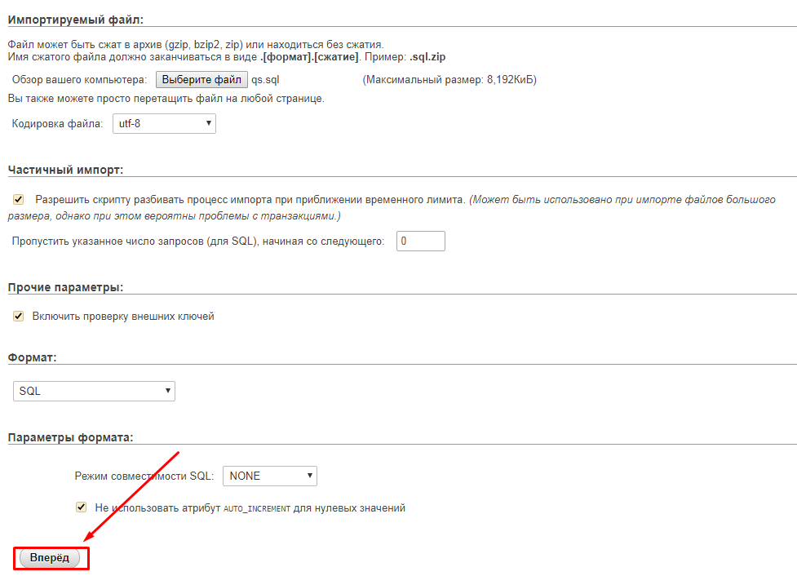
10)После успешного импорта , перейдите по ссылке http://localhost/. Установка программы и загрузка первоначальной базы данных окончена, система готова для работы.

